**Дата**: 24.01.2025

**Клас**: 3-АБ

**Предмет**: англійська мова

**Тема:** Reading. Виконання після текстових вправ. Розвиток навичок читання.

**Мета:** : формувати навички вживання лексичних одиниць по темі; удосконалювати навички читання, аудіювання й усного монологічного мовлення; розвивати пізнавальні інтереси учнів; виховувати інтерес до самостійного пошуку потрібної інформації, а також загальну культуру учнів.

**Вчитель**: Руда Д.В.

Хід уроку

1.Greeting

Good afternoon, guys! I’m glad to see you. Are you ready to start our lesson? All set?

2. Wаrm up / Listening

Уважно слухати аудіо трек і дати відповідь на питання вчителя <https://www.youtube.com/watch?v=7eJHndmL0SY> .

3. Speaking

Дати усно відповіді на питання :

What's your favorite season? What do you like about it?

What is the best season to visit your country?

Which season did you enjoy most when you were a child? Why?

Does summer feel hotter than it used to? Is autumn shorter or longer? How have the seasons changed?

Which color do you mainly associate with each season? Explain your choices.

What's your favorite summer sport?

What's your favorite winter sport?

Does the place you live have four clearly different seasons?

Do you shop for new clothes when the season changes?

4. Повторення

Граматика Present Simple :

<https://wordwall.net/uk/resource/34383636/%d0%b0%d0%bd%d0%b3%d0%bb%d1%96%d0%b9%d1%81%d1%8c%d0%ba%d0%b0-%d0%bc%d0%be%d0%b2%d0%b0/present-simple>

<https://wordwall.net/uk/resource/62088148/%d0%b0%d0%bd%d0%b3%d0%bb%d1%96%d0%b9%d1%81%d1%8c%d0%ba%d0%b0-%d0%bc%d0%be%d0%b2%d0%b0/question-words-present-simple>

<https://wordwall.net/uk/resource/26488902/english/gg3-u13-pr-simple-vs-pr-continuous>

*Словник:*

*Butter-масло(бате)*

*Marmalade-мармелад(мамелейд)*

*Toast-тост(тоуст)*

*Sugar-цукор (шюге)*

*Chocolate-шоколад (чоколейт)*

*Jam-варення(джєм)*

*To mix-мішати(мікс)*

*To chop-подрібнити, нарізати*

*To add-додавати (ед)*

*recipe-рецепт (ресапі)*

*machine-машина (мешін)*

5. Writing

Виконати письмово вправу ( повторення граматики).

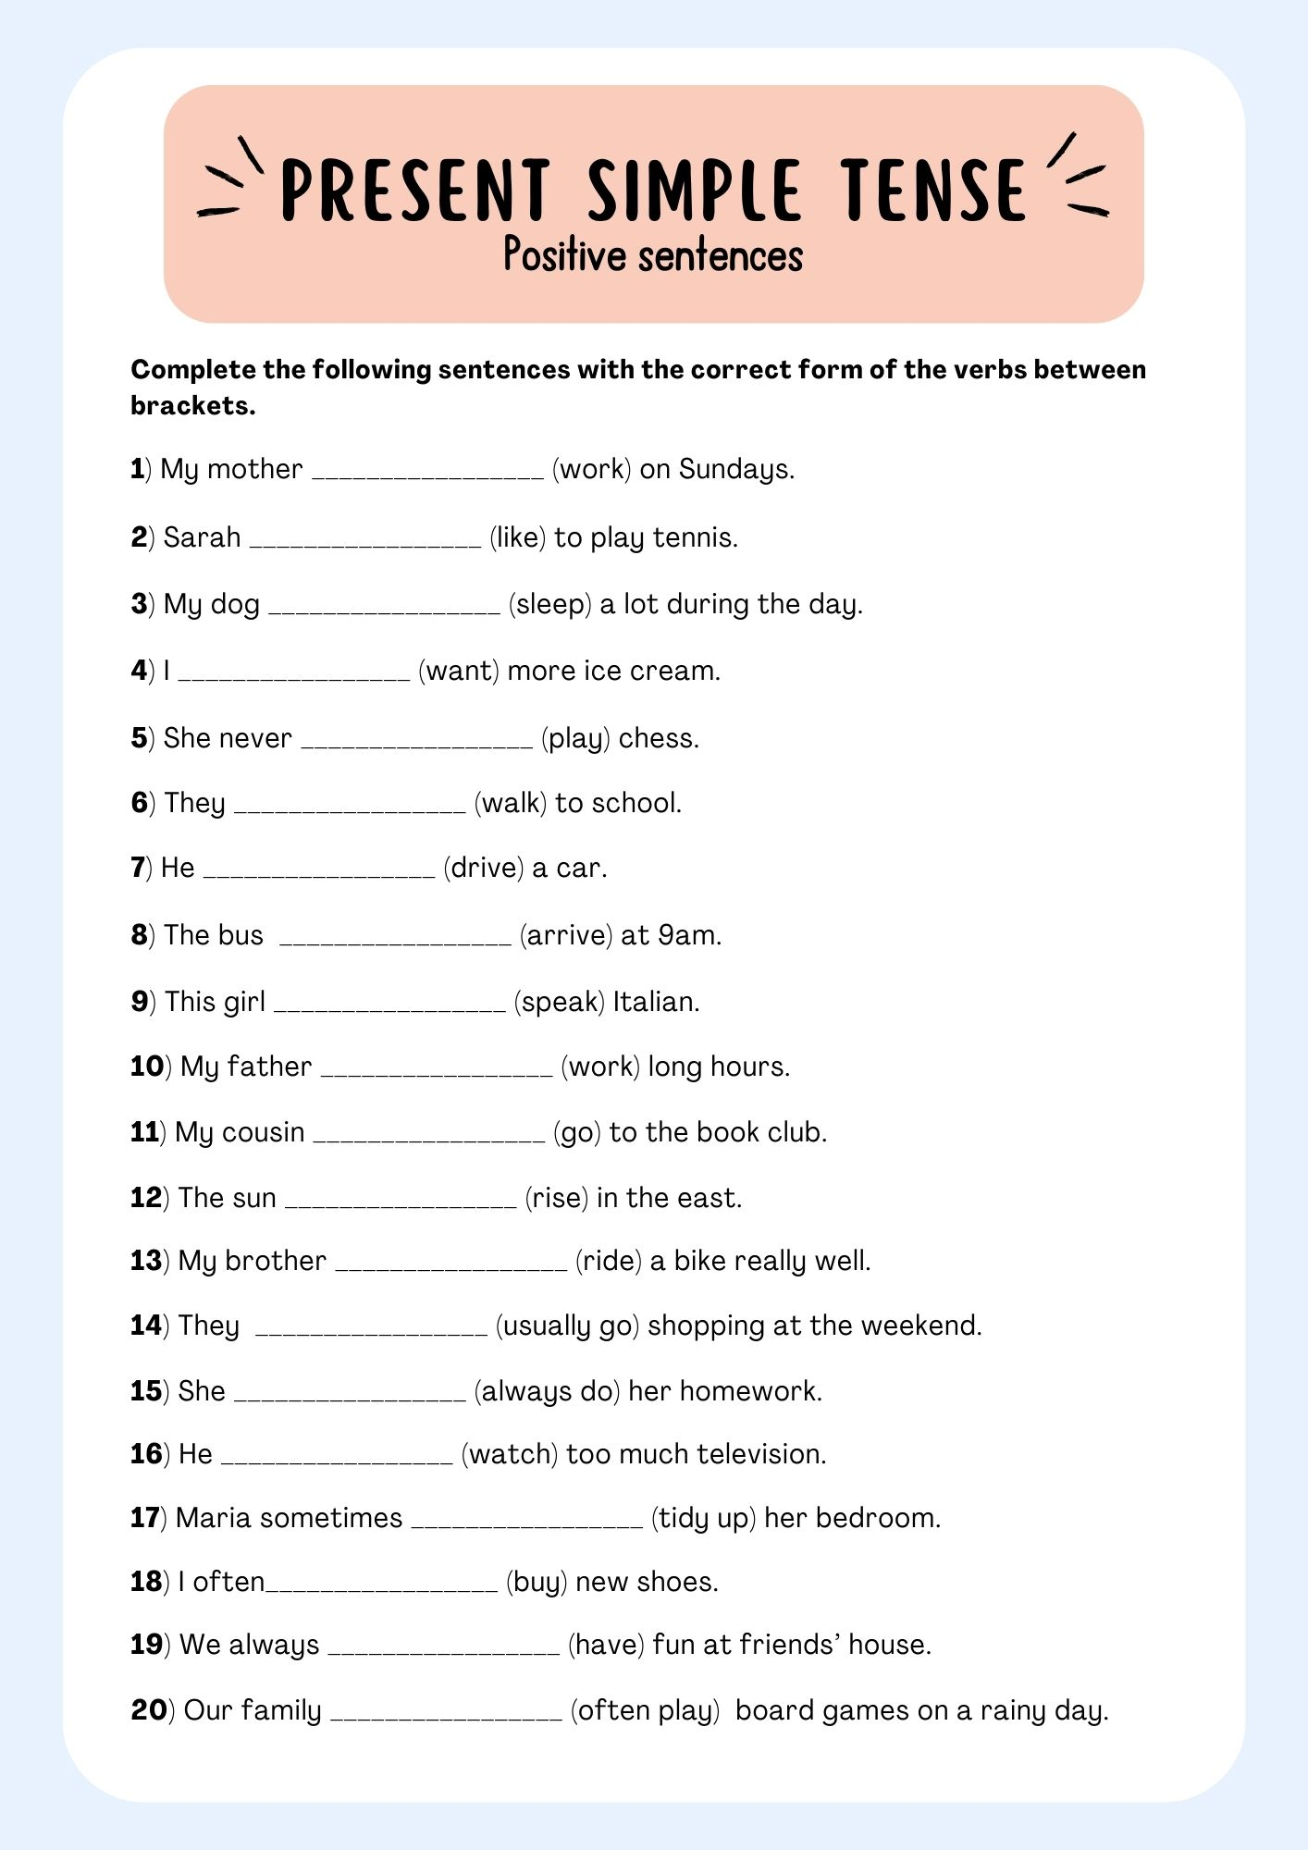

6. Vocabulary

Bake – випікати (бейк)

Fry – смажити(фрай)

Stew – тушкувати(стю)

Flour – мука(флауе)

Sugar – цукор(шюге)

Butter – масло(бате)

Eggs – яйця(егс)

Milk – молоко (мілк)

Yeast – дріжді(іст)

Salt – сіль (солт)

7. Homework

1. Виконати завдання з 14 по 20 письмово на повторення.



2. Вивчити словник в конспекті.